Ф/о 9 Центральный угол.. Дуги окружности.
Ф.И.______________________________________ Timp: 20 мин.
Дата:__________Баллы:_______Оценка:_______
№ | Задание ВАРИАНТ 1 | Баллы
1 | Определите истинность предложений, обведя соответствующую букву:  а) Круг — это геометрическое фигура. [И/Л]  б) Диаметр — это самая короткая хорда. [И/Л]  в) Центральный угол — это угол, опирающийся на меньшую дугу. [И/Л]  г) Мера большой дуги равна мере центрального угла. [И/Л] | L 0 1 2  3 4
2 | Определите длину радиуса круга, если площадь круга равна 25π см² | L 0 1 2 3 4
3 | 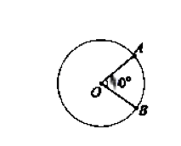  На рисунке m(∠AOB)=40∘. Заполните пропуск:  "Мера дуги AB равна ______________". | L 1 2 3 4
4 | 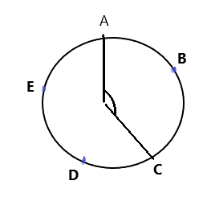  На рисунке представлен круг с центром O. Точки A, B, C, D, E и F расположены на окружности так, что $\hat{AB}=\hat{BC}=\hat{CD}=\hat{DE}=\hat{EA}$. Найдите меру угла AOC. | L 0 1 2 3
5 | Постройте круг и центральный угол в 60°. | L 0 1 2 3 4 5
6 | Используя данные с рисунка определите меры дуг АВ, ВС и АС  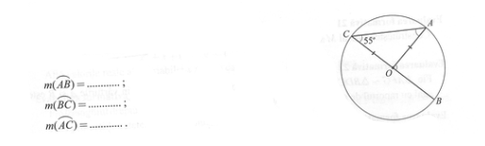

Ф/о 9 Центральный угол.. Дуги окружности.
ВАРИАНТ 2 Ф.И.______________________________________ Timp: 20 мин.
Дата:__________Баллы:_______Оценка:_______
№ | Задание | Баллы
1 | Определите истинность предложений, обведя соответствующую букву:  а) Круг — это геометрическое тело. [И/Л]  б) Диаметр — это самая длинная хорда. [И/Л]  в) Центральный угол — это угол, опирающийся на центр. [И/Л]  г) Мера малой дуги равна мере центрального угла. [И/Л] | L 0 1 2  3 4
2 | Определите длину радиуса круга, если площадь круга равна 25π см² | L 0 1 2 3 4
3 | 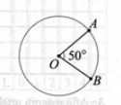  На рисунке m(∠AOB)=50∘. Заполните пропуск:  "Мера дуги AB равна ______________". | L 1 2 3 4
4 | 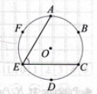  На рисунке представлен круг с центром O. Точки A, B, C, D, E и F расположены на окружности так, что $\hat{AB}=\hat{BC}=\hat{CD}=\hat{DE}=\hat{EF}=\hat{FA}$. Найдите меру угла AOC. | L 0 1 2 3
5 | Постройте круг и центральный угол в 70°. | L 0 1 2 3 4 5
6 | Используя данные с рисунка определите меры дуг АВ, ВС и АС

